**Общественный контроль за реализацией национальных проектов,**

**согласно графика выездов на 28.06.2023г**

Комиссия в составе сотрудников администрации округа и общественных наблюдателей посетила объекты:

**1. Инфекционное отделение КГБУЗ "Кавалеровская ЦРБ", пгт.Кавалерово.**

Продолжается начатый в 2022году капитальный ремонт инфекционного корпуса КГБУЗ «Кавалеровская ЦРБ». Представитель ЦРБ пояснил, что к поступившим замечаниям прислушались - неровные кирпичные перегородки были снесены и установлены заново. Сейчас часть рабочих занята прокладкой электропроводки, еще часть заняты черновой отделкой стен первого этажа. На втором этаже проведены коммуникации к сантехническому оборудованию. Все работы выполняются согласно специальных требований – и электропроводка и стояки водоснабжения располагаются скрытно, для обеспечения безопасности пациентов.

**2. Площадь им. Ленина в пгт. Кавалерово**



В рамках национального проекта «Жильё и городская среда», региональный проект «Формирование комфортной городской среды» продолжается третий этап благоустройства площади возле ДК им.Арсеньева.

**3. Благоустройство дворовой территории в пгт. Кавалерово**.

В рамках регионального проекта «Формирование комфортной городской среды» по программе «1000 дворов» продолжается благоустройство дворовой территории по ул.Горького, д.6А, д.8, д.10 и Гагарина, д.18 в пгт.Кавалерово. КГУП «Примтеплоэнерго» завершает работы по замене ветхих сетей. Возле дома 6А по ул.Горького подрядчик установил бордюрный камень и подсыпал гравий.

**4. Капитальный ремонт ДК им. Арсеньева**

В рамках гос.программы «Развитие культуры Приморского края» продолжается капитальный ремонт ДК им.Арсеньева. Работы выполняет кавалеровский подрядчик ООО «ПримКапитал».

**5.** **Ледовая арена в пгт. Кавалерово.**

В рамках [национального проекта «Демография»](https://primorsky.ru/regionalnye-proekty/demografiya/) продолжается строительство ледового катка. Объект выполнен примерно на 50%.

**Фото отчет:**

**Инфекционное отделение**

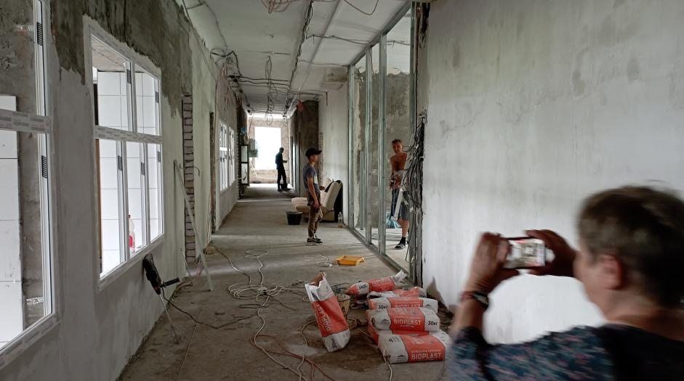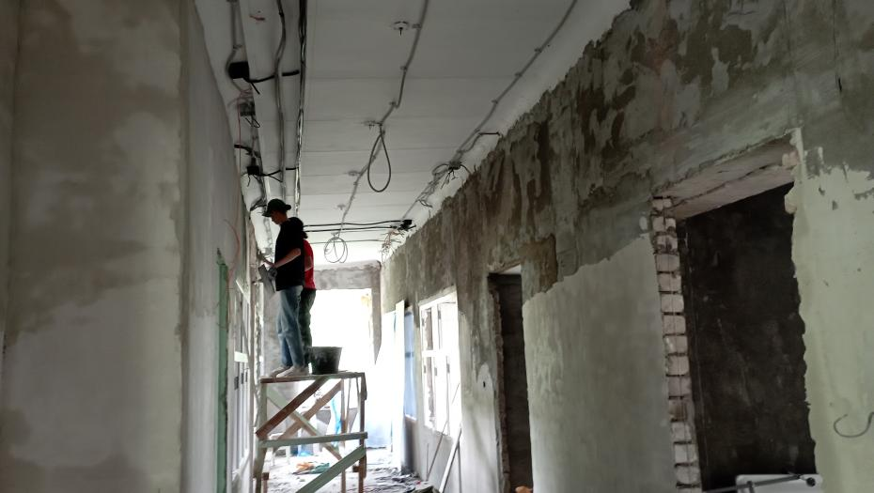

**Дворовая территория**

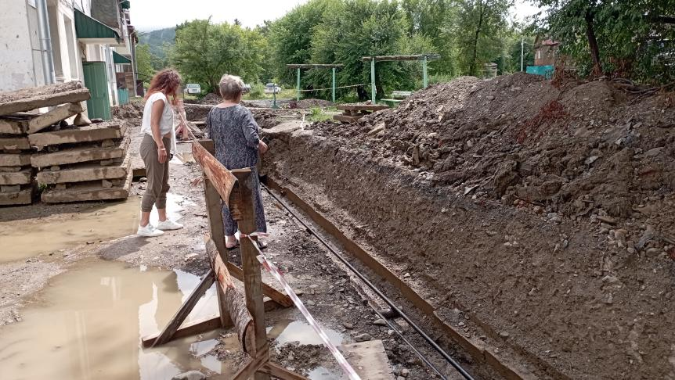

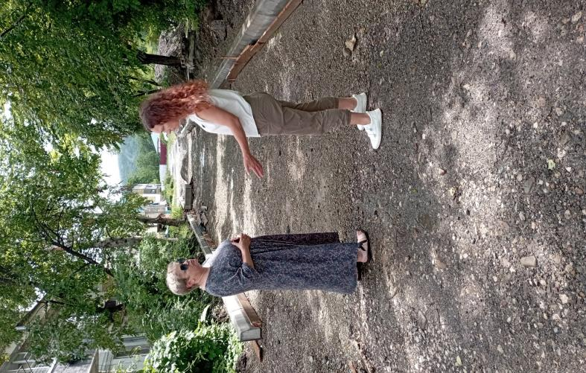

**Кап.ремонт ДК им.Арсеньева**

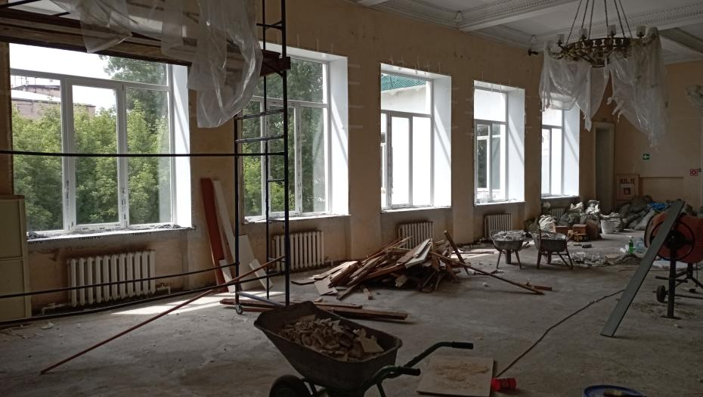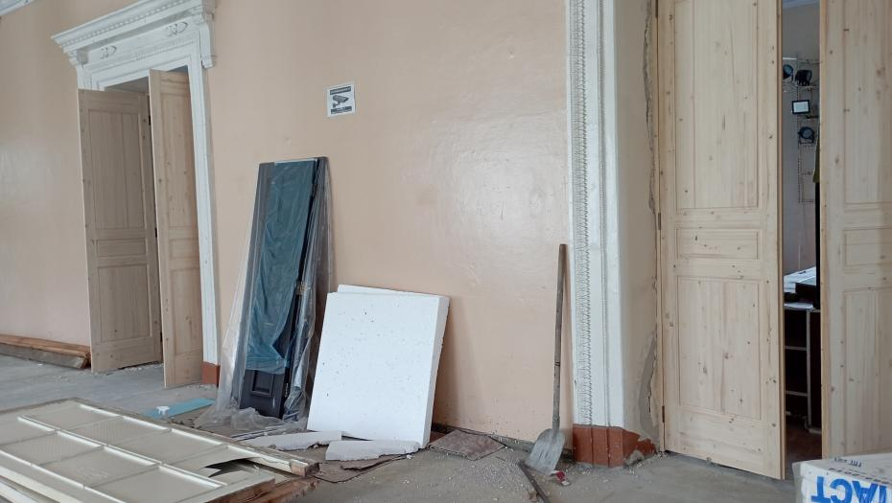

**Ледовая арена в пгт. Кавалерово.**

